基本格式：
关于对******************项目的意见建议
致：诸暨市杰虎工程咨询有限公司
对于贵公司于2024年*月*日公示的*********************项目采购要素，我公司有如下意见建议：
原条款 | 本公司意见建议

传真：********
联系人：********
联系电话：**********
联系手机：**********

单位名称：（加盖公章）
二O二四年*月*日
诸暨市交投公路工程有限公司安全防护用品采购项目
采购要素
一、项目名称：诸暨市交投公路工程有限公司安全防护用品采购项目
二、项目内容及规模：
诸暨市交投公路工程有限公司安全防护用品采购项目，采购预算总金额为捌拾万圆整（¥800000.00）；投标报价采用统一折扣率方式，最高限价（最高投标折扣率）为100.00%，项目内容详见采购需求。
三、评标办法：最低评标价法
四、投标人（供应商）资格要求：
1、供应商参加采购活动应当具备下列条件：
（一）具有独立承担民事责任的能力；
（二）具有良好的商业信誉和健全的财务会计制度；
（三）具有履行合同所必需的设备和专业技术能力；
（四）有依法缴纳税收和社会保障资金的良好记录；
（五）参加采购活动前三年内，在经营活动中没有重大违法记录；
（六）法律、行政法规规定的其他条件；
2、未被“信用中国”（www.creditchina.gov.cn）、中国政府采购网（www.ccgp.gov.cn）列入失信被执行人、重大税收违法案件当事人名单、政府采购严重违法失信行为记录名单；
3、本项目不接受联合体投标。

五、采购需求

一、项目概况
本次招标内容为诸暨市交投公路工程有限公司安全防护用品采购项目，采购合同预算资金为人民币捌拾万元整（¥800000.00），费用按实结算，服务期为自合同签订之日起一年或结算金额达到采购预算总金额捌拾万元整（¥800000.00），两者以先到为准。

二、采购清单及最高单价
序号 | 名称 | 规格 | 单价最高限价 | 备注
1 | PVC路锥 | 高45CM，重量1KG，超强级反光膜 | 19元/个 | 锥体有反光膜，样式见技术要求
1 | PVC路锥 | 高70CM，重量2KG，超强级反光膜 | 30元/个 | 锥体有反光膜，样式见技术要求
2 | PU警示柱 | 高75CM，底座直径约18cm，柱子直径约8cm，超强级反光膜 | 22元/个 | 包含五金件，柱体有反光膜，样式见技术要求
3 | 标志警示牌 | 高约92cm，长约100cm,铝板+超强级反光膜 | 453元/个 | 需要用角铁和钢筋焊接牢固，包含五金件
4 | 爆闪灯 | 见图示 | 786元/套 | 需要用角铁和钢筋焊接牢固，包含五金件
4 | 导向爆闪灯 | 见图示 | 646元/套 | 需要用角铁和钢筋焊接牢固，包含五金件
5 | 水马 | 长1400mm，高800mm，7KG加强型 | 150元/个 | PE全新料，有反光膜，黄色与红色双色可选
注：1、上述价格均为产品安装完毕后的成套含税价；
2、本项目采用统一单价折扣率报价，投标报价单价=单价最高限价×折扣率。
3、上述价格按折扣率同比例折扣确定结算单价，具体数量按实结算。
4、投标人的报价包含了与本项目实施有关的（人工、材料、包装、运输、装货、卸货、保险、售后服务、税金、利润等）一切费用。
5、以上清单未列明的项目，采购人可根据实际需要参考市场价和中标折扣率与中标人协定后向中标人实施采购。
三、技术要求
1、PVC路锥
（1）锥体由优质pvc制成，具有良好的耐压，耐撞击，耐腐蚀性，底座放置稳固不易倾倒。
（2）具有优秀的耐候性，高低温不龟裂，不变色。
（3）具有优秀的抗压性，碾压过后可以很快恢复原状，可180度扭曲踩压不变形。
（4）锥体为PVC反光锥套，表面应用有超强级反光膜。
（5）高度尺寸有45cm、70cm两种可供采购人选择。

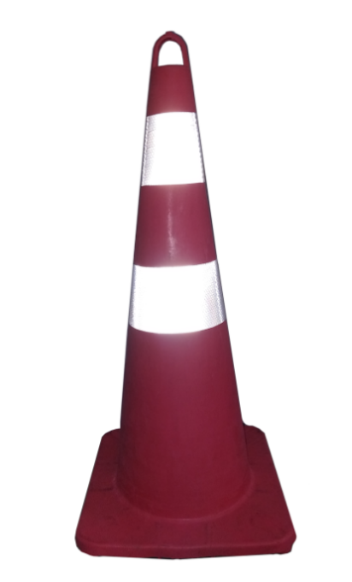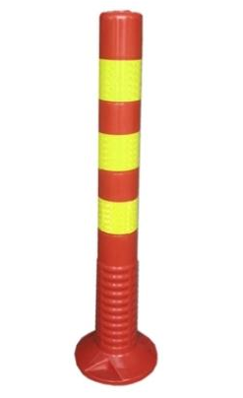
图一 PVC路锥 图二 PU警示柱
2、PU警示柱
（1）反光材料:超强级反光膜。
（2）结构简单、易安装，便于维护；具有抗拉、抗断裂、抗弯曲、抗挤压、反复挤压扭曲仍能回弹原状。
（3）采用优质PU材料一体化制作而成，经久耐用质量良好。
（4）柔韧性超强不怕被车压撞，可180度扭曲踩压不变形。
（5）具有良好反光性能，清晰勾画道路轮廓。
（6）能随意搭配各种警示连杆、警示链条、警戒带以起到防护及隔离的作用。
3、标志警示牌
（1）钢管采用优质无缝钢管，其质量标准应符合GB/T 8162-20108（结构用无缝钢管）的相关规定。
（2）钢制立拄、横梁、法兰盘及各种连接件表面应作镀锌处理，整体美观防锈蚀。
（3）标志板、滑动横梁：采用铝合金板材，版面底色、图案和文字均采用超强级反光膜。以上板材及反光膜质量标准均应符合GB 5768.1-2019(道路交通标志和标线)及JT/T 279-2004（公路交通标志板）的相关规定。
（4）高强螺栓：高强连接螺栓（包括相应螺母、垫圈）应不小于M22，地脚螺栓（包括相应螺母、垫圈）应不小于M32。产品所用螺栓均应采用优质不锈钢螺栓。
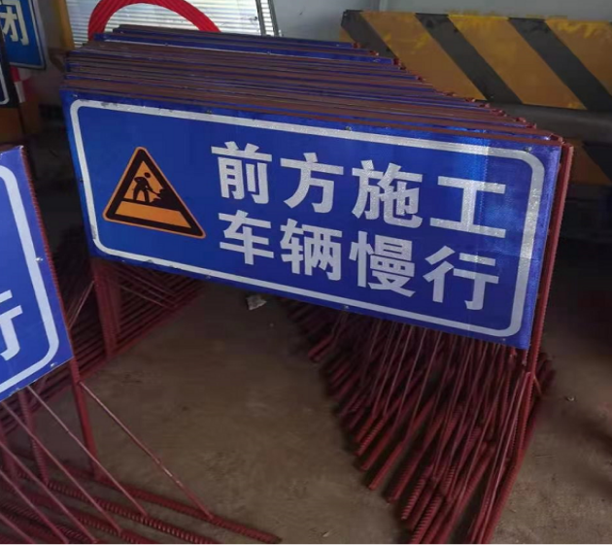
图三 标志警示牌
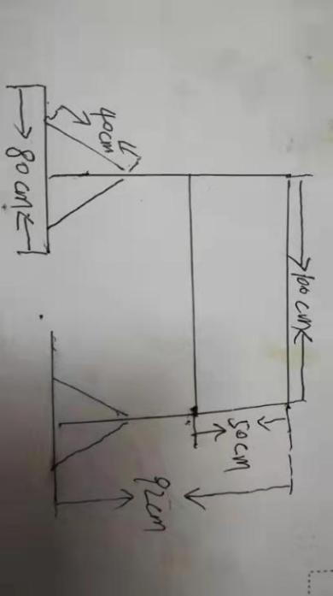
图四 标志警示牌尺寸（需要用角铁和钢筋焊接牢固）
4、爆闪灯、导向爆闪灯
（1）太阳能板：12V 15W单晶硅太阳能板,寿命>8年 尺寸：见图示。
（2）蓄电池：耐高温铅酸免维护电池或更优电池材质,寿命>2年。
（3） LED灯珠：超亮红、蓝LED，可视距离>1500米（灯珠组成数量及方式见图示）。
（4）控制器：光控，可控制全天候闪烁或暗光环境闪烁。
（5）工作时间：太阳下充电8小时可以工作72小时,连续放电≥200小时。
（6）工作环境：在-25至+65摄氏度可正常工作，防护等级≥IP65。
（7）组装配件：螺丝、弯头（太阳能板支架）、遮阳帽等（根据采购人要求配备）。
（8）产品尺寸及安装底座尺寸见图示。
（9）产品材质：外壳材质由经氧化处理的铁型材构成，灯泡材质由高透光性聚碳酸酯PC或更优材质构成。
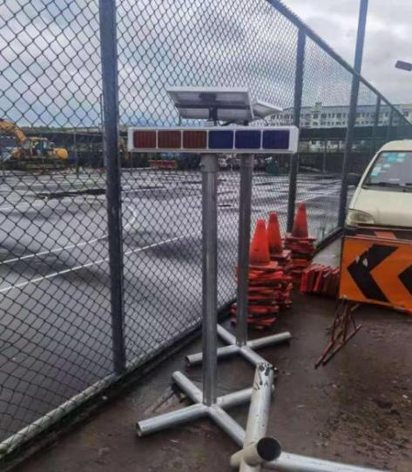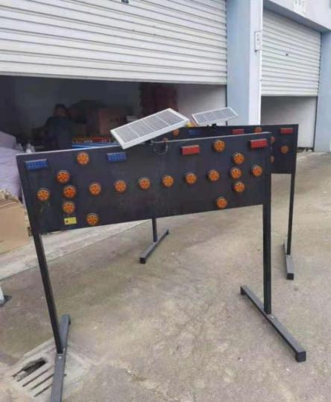
图五 爆闪灯 图六 导向爆闪灯
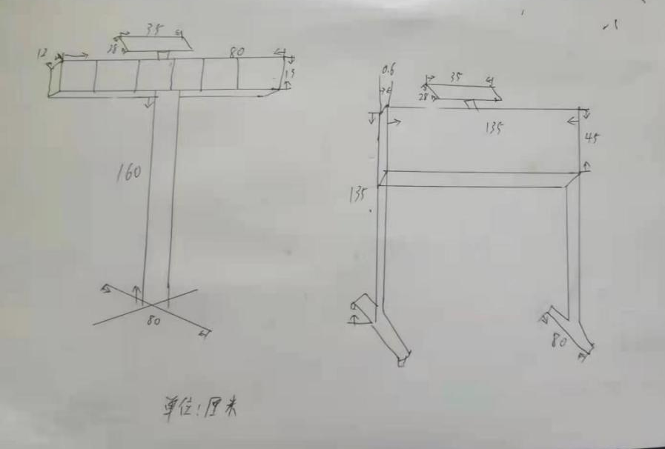
图七 爆闪灯、导向爆闪灯图示

5、水马
（1）尺寸为长度为1400mm，高800mm，7KG加强型。
（2）PE材质，全新料水马。
（3）有注水口设计，整体抗压耐压，具有优秀的耐候性，注水后长时间不渗漏。
（4）有快速拼接设计，安装便捷，接头可无限对接延长。
（5）有超强级反光膜，日间与夜间均有较好的反光效果。
（6）底部加厚，可稳固放置，不易倾倒。
（7）黄色与红色两色可选（根据采购人要求供货）。
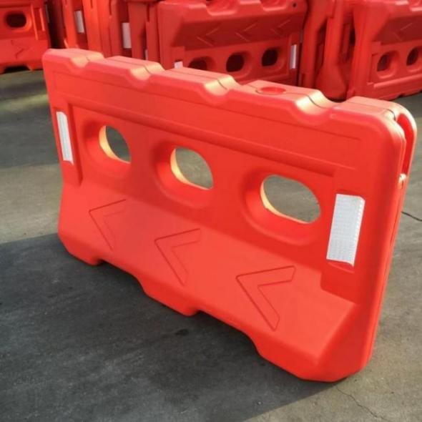
图八 水马
注：以上图片仅供参考，具体以采购人要求为准，投标人可自行联系采购人到现场勘探实物，实物样式尺寸及表面印字用词按采购人需求定制（定制价格包含在投标单价内）。

四、质量要求：
1、本次采购的所有产品质保期为1年（以产品送达采购人签收时间为准），中标人须严格按照国标和采购人要求提供产品。采购需求有未详尽描述之处，中标人须严格参照相关国家标准及行业规范执行。
2、中标人提供的货物均应是未经使用的全新产品，并具备原厂质保证明和出厂合格证等材料，所有产品在质保期内均应具备满足采购需求的良好工作性能。如在质保期内出现产品质量问题，中标人应及时免费更换相应产品，如同一批次产品出现2次质量问题的，采购人有权要求整批产品退货后重新提供（运输等因更换不合格产品所需费用均由中标人承担）。再次提供的产品仍有质量问题的，采购人有权解除合同并没收履约保证金，由此导致的损失均由中标人承担。
3、中标人所供产品应不会侵犯任何第三方知识产权。各投标人应对投标内容所涉及的一切知识产权承担责任，并负责保护采购人的利益不受损害，一切由于侵权引起的法律、诉讼、裁决和所发生的全部费用及后果由中标人承担。

五、供货要求：
1、服务时间：自合同签订之日起一年或结算金额达到采购预算总金额捌拾万元整（¥800000.00），两者以先到为准。
2、送达地点：本次采购所有产品由中标人负责运输、装货、卸货并存放到采购人指定地点。（运输费用已包含在投标报价内）
3、响应时效：中标人应当在收到采购人通知后2小时内响应，48小时内将采购货物送至中标人指定地点，如有特殊情况（不可抗力因素）中标人应向采购人及时说明，经采购人同意后可适当延期交付。若中标人不能在规定时间内完成供货的，中标人每次向采购人支付3000元违约金。如供货延期10天以上的，采购人有权解除合同并没收履约保证金，由此导致的损失均由中标人承担。
4、中标人无特殊原因不响应采购人3次或同一产品质量不合格3次，采购人有权解除合同并没收履约保证金，由此导致的损失均由中标人承担。
5、采购产品送达后由采购人负责对所供产品进行验收和签收，对质量不合格的产品一律实施退货处理，由此导致的损失均由中标人承担。
★6、中标人所供货物运输及装卸过程中的一切安全责任均由中标人自行承担。（投标文件中需提供承诺书，格式自拟，否则做无效标处理）。

六、履约保证金及付款方式：
（1）履约保证金：
项目实施前，中标人须向采购人缴纳人民币4万元的履约保证金，履约保证金可以采用转账、汇款或履约保函等形式提交。合同履约完成后30日内退还（不计息）。
（2）结算及付款方式
本项目无预付款，费用按实结算，结算数量以双方确认的供货清单为准，每季度结算一次。每次结算前中标人应向采购人出具供货清单和相应金额的增值税发票（结算时供应商不提供增值税发票，不予结算），经采购人审核后无误后向中标人无息支付。
结算方式：结算单价=招标单价最高限价×中标折扣率。

七、最高限价：
本次采购最高单价限价为人民币捌拾万圆整（￥800000.00），本项目投标报价采用统一折扣率方式报价，最高限价（最高投标折扣率）为100.00%，任何超过最高限价（最高投标折扣率）的报价将被认定为无效报价，报价包含了与本项目实施有关的（人工、材料、包装、运输、装货、卸货、保险、售后服务、税金、利润等）一切费用。

